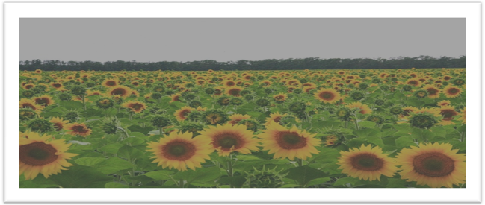

Герб и Флаг Краснодарского края.
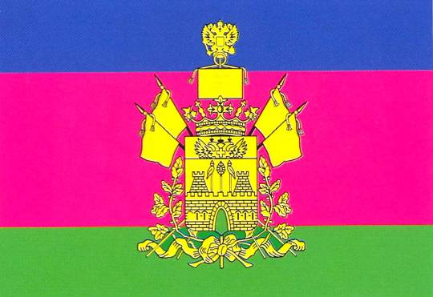

Выходят ведущие.
Ведущий1 - Кузнецова Анастасия
Ведущий2 - Вениченко Кристина
Авакьян: Мир Вам, гости долгожданные,
Что явились в добрый час.
Встречу тёплую желанную
Мы готовили для Вас...
Хлебосольством да радушьем
Знаменит Кубанский край.
Для гостей - песни кубанские.
И медовый караван.
Пусть с гостями радость светлая
Входит в наш просторный дом!
В знак признания и отличия
Нам приятно в этот час
По старинному обычаю
Хлебом - солью встретить Вас!
1 сентября в школах Кубани традиционно проводится Единый Всекубанский урок, который проходит в День Знаний. Единый Всекубанский урок, открывающий новый учебный год - это праздник, объединяющий всю Кубань. Он одинаково важен для учащихся, родителей, педагогов, общественности.
Огромное значение для воспитания патриотизма и гражданственности имеют знаменательные даты. Одна из важнейших в их ряду — День образования Краснодарского края.
Административно-территориальные границы Кубани в рамках российского государства неоднократно менялись. Менялось и название региона: Черномория, Кубанская область и Черноморская губерния, Северо - Кавказский край, Азово-Черноморский край. В 1937г. Азово – Черноморский край был разделен на Ростовскую область и Краснодарский край. Произошло это 13 сентября, и именно этот день считается днем образования нашего края.
И сегодня 1 сентября 2011 года во всех школах Кубани дан старт подготовке к юбилейной дате. 13 сентября 2012 года - 75-летие образования Краснодарского края.
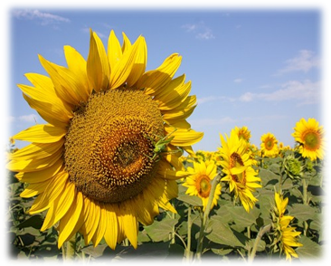
И тема нашего мероприятия посвящена дню рождения края - дню 74-летия образования Краснодарского края. Символ нашего урока - цветок подсолнуха: он символизирует величие, достаток, прочность и теплое южное солнце Краснодарского края.

Ведущий2 - Мы рады приветствовать Всех на нашем празднике.
Ведущий1 - Итак, сегодняшний классный час посвящен теме «Земля отцов - моя земля» наша земля, наша Отчизна, наше Отечество.
Москальчук: Итак
Отчизна наша, отечество— это родная земля наша, где отцы и деды наши жили и умирали, где родились и сами мы, живем и хотим умереть. Она земля отцов наших— и за это зовут ее отчизною, отечеством. Мы родились на ней и за это зовем ее родною землею, родиной. Кому же не люба земля отцов и дедов? Кому не мила родная земля? Кто не постоит за родину свою, за землю русскую, которую нам завещали в духовной своей деды и прадеды наши, а мы завещать должны детям и внукам своим, чтоб было им, где жить и тужить, веселиться и радоваться и поплакать, коли лиха беда? Земля наша, отечество наше, обширное и сильнее других земель. Гордись тем и величайся, и благодари Бога, что родился ты здесь.
Все поют Гимн Кубани
ТЫ, КУБАНЬ, ТЫ, НАША РОДИНА!
Ты, Кубань, ты, наша родина,
Вековой наш богатырь!
Многоводная, раздольная,
Разлилась ты вдаль и вширь.
Из далеких стран полуденных,
Из заморской стороны
Бьем челом тебе, родимая,
Твои верные сыны.

О тебе здесь вспоминаючи,
Песню дружно мы поем,
Про твои станицы вольные,
Про родной отцовский дом.
О тебе здесь вспоминаючи,
Как о матери родной,
На врага на басурманина
Мы идем на смертный бой.

О тебе здесь вспоминаючи,
За тебя ль не постоять,
За твою ли славу старую
Жизнь свою ли не отдать?

Мы, как дань свою покорную,
От прославленных знамен
Шлем тебе, Кубань родимая,
До сырой земли поклон.
Ведущий2 – Кубань - это плодородные земли, целебные воды, богатые рыбой моря и реки, ценные полезные ископаемые, а ещё окрашенные золотом пшеничные поля, одетые в изумруд виноградники, бело - розовые сады - разве это не сказка?... Но главное наше богатство - люди.
Швыдков А. «Родная Кубань»
Акопян Г.--------------------------------------
Попандопулос Г.-----------------------------
Казак Е.---------------------------------------
Ведущий2 - Жемчужина Краснодарского края, Кубани краса - наш славный город - Город Новороссийск. Это земля наших отцов, это наша с вами земля. Мы на ней родились, нас на ней вырастили!
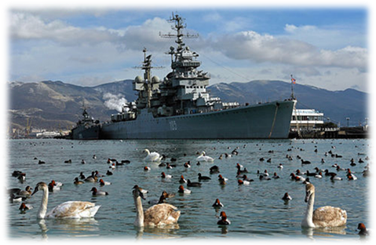

Моисеев: Новороссийск...
Это слово - Стало всего родней...
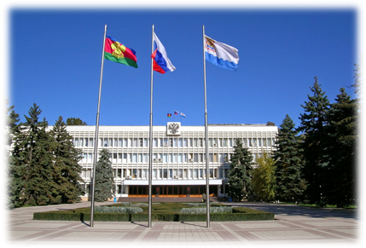
Местом земного крова, Родиной моей...

Ведущий1 - Город Новороссийск основан в 1838 году.
Ведущий2 - Великими людьми: Лазаревым, Серебряковым и Раевским.
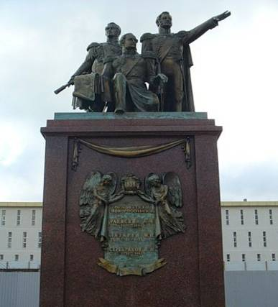
Ведущий1-В 1973 году Новороссийску было присвоено почётное звание «Города героя».
Сисель: Новороссийск... Это имя -
Дали святой земле...
Город - герой любимый...
Вечный огонь во мгле.

Арутюнян: Новороссийск... Это город -
Южный форпост страны...
Город, где чтут и помнят;
Всех ветеранов войны.
Славим их в эти дни сентября
Ведущий1 - А вчера мы пришли к Вечному огню почтить память героев-новороссийцев. Вечная им слава.
Ведущий2 - Вечная слава и нашим дедам и прадедам, которые защитили землю нашу для нас. чтобы наша жизнь была счастливой. В каждой нашей семье - герои!

Ведущий1 - Мы обязаны поблагодарить наших прадедов и дедов, мы должны помнить, какой ценой завоевано наше счастье... О своем прадедушке расскажет Халикова Лиля.
Халикова Л.
Ведущий2 - В каждой нашей семье - герои! О своем прадедушке расскажет Попандопулос Георгий.
Попандопулос Г.
Ведущий1 - Дедушка Дениса Москальчука тоже защищал нашу землю от врага.
Москальчук Д.
Шкоринов: В нашей семье много наград большинство из них моего прадедушки. Мой прадедушка был на Великой Отечественной Войне. Он смог пройти от начала до конца. Домой он пришёл спустя 4 года, и прожил ещё до 76 лет. Мой прадед принес много медалей. Из них есть: «ЗА ОТВАГУ», «ЗА ПОБЕДУ НАД ГЕРМАНИЕЙ». Я очень благодарен всем кто воевал на ВЕЛИКОЙ ОТЕЧЕСТВЕННОЙ ВОЙНЕ. Я горжусь своим прадедом!
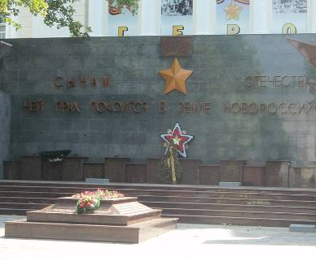
Аветисян К.: Стаи чаек гоняют злые норд-осты,
В сорок первом пришли к нам незваные гости,
Под врагами горела святая земля,
В сорок третьем смело их волной сентября,
В поредевших колоннах идут ветераны,
И для них расцветают весною каштаны,
Слёзы радости видим в усталых глазах,
Отражаясь салютом в святых небесах.
Ведущий1 - А бабушка Швыдкова Анатолия
Ведущий2 - Богата земля наша славными людьми, храбрыми, мужественными, сильными. И мы должны расти под стать им.

Бибик: Говорят, что - не та молодёжь подрастает,
Что не то говорит и, не то напевает.
Нас не надо судить по поступкам чужим -
Мы пришли, чтобы помнить, влюбляться и жить.
Наша гордость - наш город и Чёрное море!
Если надо, мы тоже с врагами поспорим.
Если надо, мы тоже возьмём автоматы -
Защитим от врагов и Россию, и мать.
Степанова: Посмотри, как красив, стал наш город,
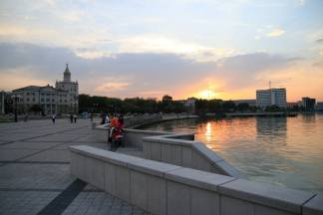
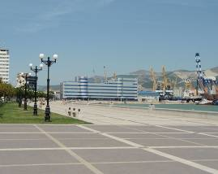
В нём живут смех и радость, восторг, И сирени цветы, и тюльпанов огонь - Это знамя весны, это лучше всего!

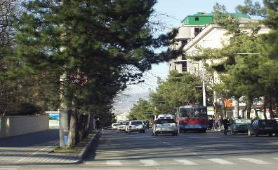

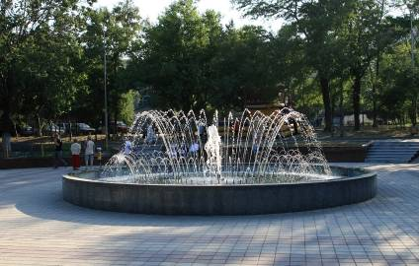

Дарим городу мы наши новые песни. Этот город - наш дом, этот дом нам не тесен. Пусть всегда будет мир! Пусть всегда будет. Пусть всегда человек в этом мире смеётся!
Амбарцумян: Славься, город Новороссийск
Наша юность, гордость и жизнь! Поднимайся в небо, заря! Славься, мирный рассвет сентября!
Ведущий 1 - Новороссийск - земля отцов, со всем её величием, историческим наследием и современными достижениями, является и моей землей, потому что мне, нам беречь и преумножать богатство земли нашей
Ведущие - Мы очень любим свой город и посвящаем ему стихи...
В Новороссийске - лето в сентябре!
Пришло, стоит...
И не спешит прощаться...
И можно ещё в море искупаться...
И порыбачить в бухте на заре...

К "Шарам"* подняться по Колдун-горе,
Лесных отведав терпко-спелых яблок...
Нарвать в Мысхако кистей винограда...
И шашлычок поджарить на костре...
Пешком пройтись по Парковой аллее...
Полюбоваться разноцветьем клумб...
И ощутить: что Он** - чертовски юн!..
Хотя с годами... стал мудрее!..
Волна легонько набегает.
Шумит прибой и в разнобой.
Солнце палит, и не сбегает.
В море «барашек» яркий строй.

Новороссийский ветер дует.
Он может "раскачать" и шторм.
А к вечеру всегда слабеет,
На ночь все рвутся на покой.

Всё ниже солнце над водою.
К финалу близится закат.
Сверкают предзакатно волны,
В дорожке солнечной горят.

Чётко граница горизонта!
Сегодня море ярче и темней.
А небо бледное, играет охрой.
Воздух прозрачнее, светлей.

Приятно обдаваться ветром.
И ионами дышать взахлёб.
И улыбаться солнцу светло.
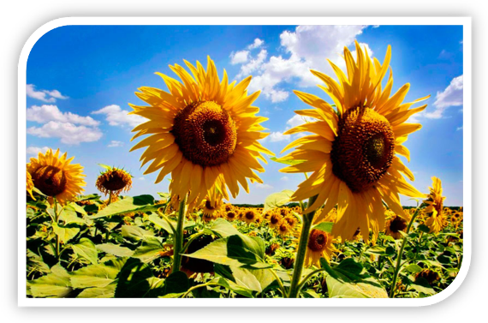
Земля отцов - наша земля.
И потому мы стараемся быть достойной им сменой трудиться на благо нашего города, края. Мы знаем, что главный наш сегодняшний вклад в развитие края - это хорошая и добросовестная учеба и активное участие во внеурочной и внешкольной жизни.
Песня «ОЙ. ДА КРАСНОДАРСКИЙ КРАЙ»
Стихотворение о Кубани читает Шкоринов А.

